BÁO CÁO

Môn học: Phát triển ứng dụng thiết bị di động

*Nhóm môn học: 347*

*Nhóm bài tập: 15*

**Ứng dụng: Running-Pedometter**

Các thành viên:

* Phạm Đức Mạnh: B15DCCN
* Triệu Khương Duy: B15DCCN166

# Mô tả ứng dụng

## Mục tiêu

* Ứng dụng xây dựng để giúp người dùng luyện tập đi bộ, chạy bộ.

## Các tính năng

* Tính số bước đi bộ, bước chạy bộ, từ đó tính được quãng đường chạy hàng ngày của người sử dụng, lượng kalo tiêu thụ của người dùng trong khi đi bộ, chạy bộ.
* Từ những thông số bước đi, kalo, ứng dụng lên kế hoạch chạy bộ hàng ngày cho người sử dụng.
* Các thông số được thống kê theo ngày, theo tháng, theo tuần để người dùng dễ dàng theo dõi.
* Thực hiện, kích hoạt một bài tập (chạy, đi bộ), lưu trữ kết quả bài chạy.
* Sử dụng định vị GoogleMap để lưu quá trình chạy, trực quan và động lực hơn cho người dùng.

## Các công nghệ sử dụng

* Sử dụng bộ đếm bước đi có sẵn của Android để đếm bước đi (chạy)
* Sử dụng API GoogleMap để theo dõi quá trình chạy

## Cách sử dụng

* Nhập thông tin sử dụng gồm cân nặng và mục tiêu bước đi mỗi ngày ở trong Menu – Cài đặt
* Ứng dụng chính: đếm bước đi
  + Ứng dụng chạy ngầm để đếm số bước đi của người dùng hàng ngày.
  + Xem thống kê theo ngày, tuần, tháng về số bước đi, lượng kalo tiêu thụ.
  + Xem biểu đồ thống kê quá trình luyện tập (theo số bước, kalo, quãng đường)
* Đo khoảng cách:
  + Tính quãng đường chạy, đi bộ khi chọn bắt đầu đến khi kết thúc.
* Time line: tạo bài tập, lưu trữ, xem lại bài tập
  + Tạo bài chạy(đi bộ), ứng dụng sẽ bắt đầu tính bước chạy, quãng đường, thời gian chạy trong thời điểm hiện tại. Người dùng chọn “Kết thúc” để kết thúc bài chạy và lưu trữ.
  + Khi muốn xem lại các bài chạy đã thực hiện vào Menu – Timeline để xem lại.
* Xem lộ trình chạy:
  + Chọn Menu – Xem lộ trình chạy để bắt đầu bài chạy và theo dõi chạy trên Map
  + Ứng dụng trực quan cho người dùng theo dõi, động lực chạy và chia sẻ hình ảnh lộ trình chạy cho bạn bè.
* Thông báo mỗi ngày:
  + Thông báo tiến độ hoàn thành mục tiêu trong ngày vào 18h hàng ngày.

## Các bài toán, công thức tính, ứng dụng sử dụng

* Tính quãng đường
  + Công thức: distance = stepCount * stepLength
  + Trong đó:

stepLength_RUNNING = 0.7m

stepLength_WALKING = 0.5m

* + Tham khảo: <https://github.com/bagilevi/android-pedometer/blob/master/src/name/bagi/levente/pedometer/CaloriesNotifier.java>
* Tính kalo tiêu thụ
  + Tham khảo: <https://github.com/bagilevi/android-pedometer/blob/master/src/name/bagi/levente/pedometer/CaloriesNotifier.java>
  + Công thức: kalo = bodyWeight * METRIC_FACTOR * distance.
  + Trong đó : METRIC_FACTOR có giá trị:

METRIC_WALKING_FACTOR = 0.708;

METRIC_RUNNING_FACTOR = 1.02784823;

METRIC_AVG_FACTOR = (METRIC_ WALKING_FACTOR + METRIC_RUNNING_FACTOR)/2;

* Thống kê
  + Để vẽ biểu đồ, sử dụng repository: 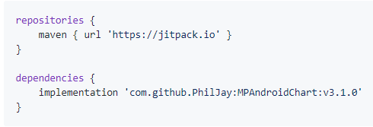
* Xem lộ trình chạy
  + Sử dụng API GoogleMap. Vị trí được cập nhật theo sự kiện thay đổi vị trí của API nên lộ trình được cập nhật liên tục, chính xác.

## Giao diện

* Giao diện Menu và cài đặt thông số:

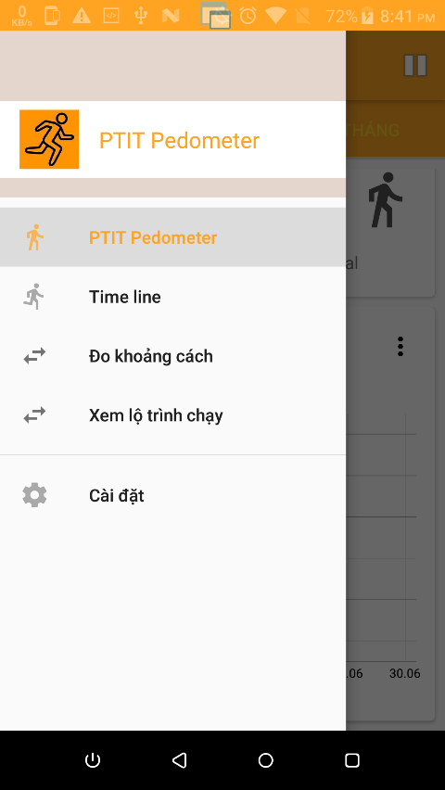 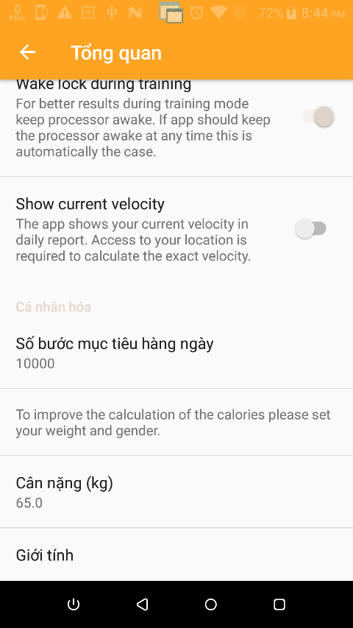

* Giao diện chính: đếm và thống kê hoạt động chạy

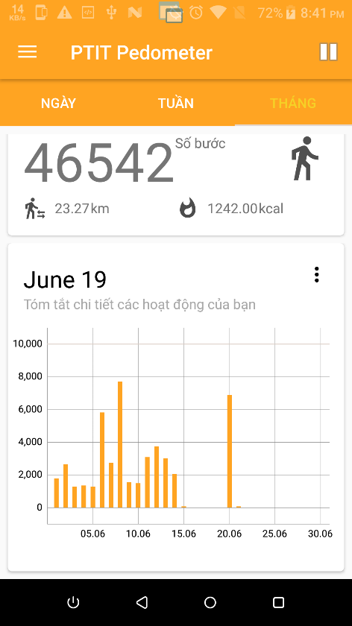

* Giao diện Timeline:

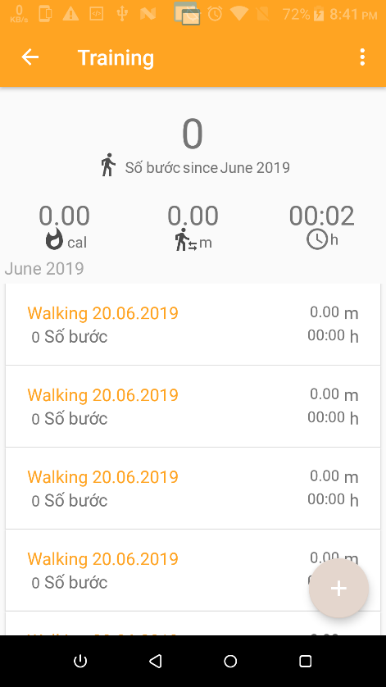 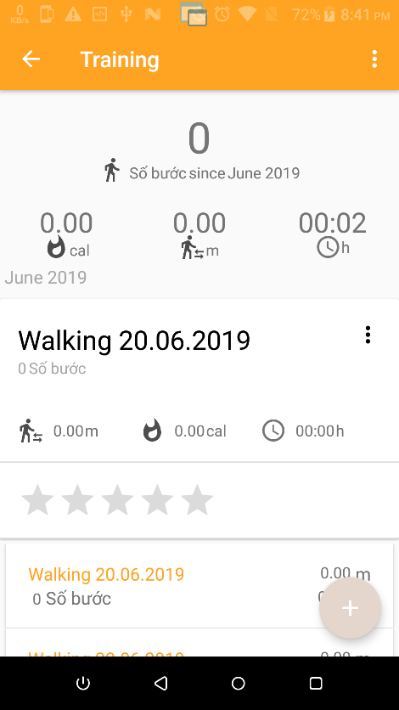

* Giao diện tính khoảng cách chạy

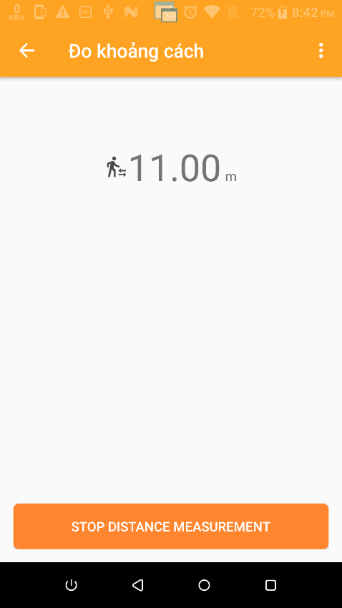

* Giao diện xem lộ trình chạy

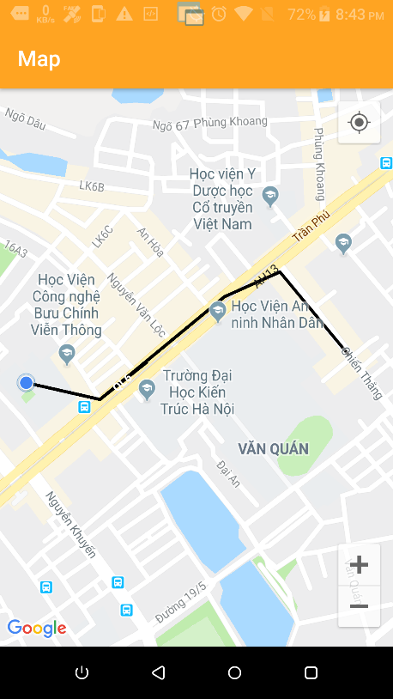

# Phân công công việc

* Phạm Đức Mạnh: Thiết kế giao diện, code chức năng đếm bước chạy, code chức năng xem lộ trình chạy, code khung và ghép nối các module.
* Triệu Khương Duy: Thiết kế giao diện, code chức năng đếm bước chạy, thống kê các thông số chạy, tạo Timeline chạy.